Orientace ve městě - 3. ročník

- Nejdříve si na slepé mapě vybarvi zeleně naši školu.

- Napiš názvy budov, které označují čísla ve slepé mapě. Můžeš použít plánek města Nového Jičína.
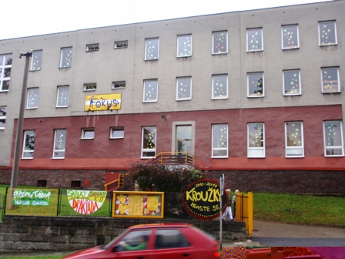
- ___________________________________

- ___________________________________

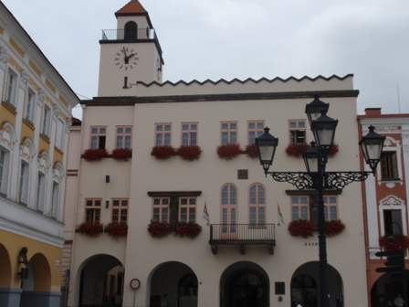
- ___________________________________

- ___________________________________

- ___________________________________
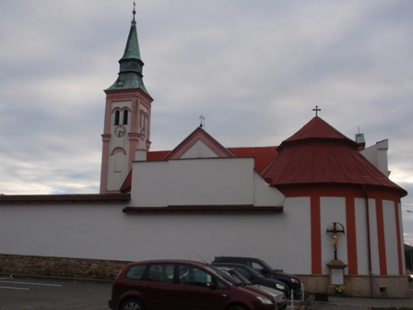
- ___________________________________

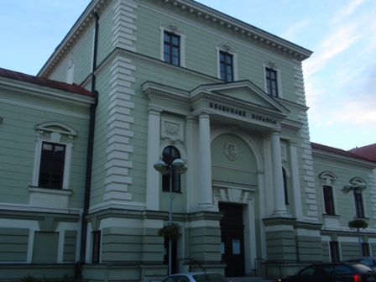
- ___________________________________

- ___________________________________

- ___________________________________
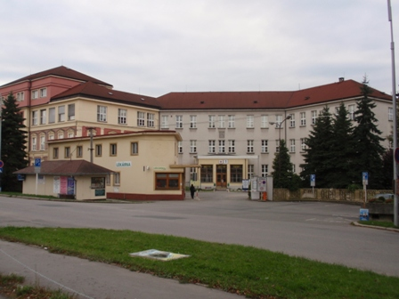
- ___________________________________

- ___________________________________

- ___________________________________

- ___________________________________

- ___________________________________

  - Spoj fotky se správným názvem.
  - Modře vyznač nejkratší cestu ze školy k divadlu.
  - Zeleně vyznač nejkratší cestu ze školy na vlakové nádraží.
  - Hnědě vyznač nejkratší cestu ze školy do městské knihovny.
  - Červeně vyznač cestu, kudy chodíš ze školy domů.

Vypracovala Mgr. Iva Štramberská
Foto: © Mgr. Iva Štramberská

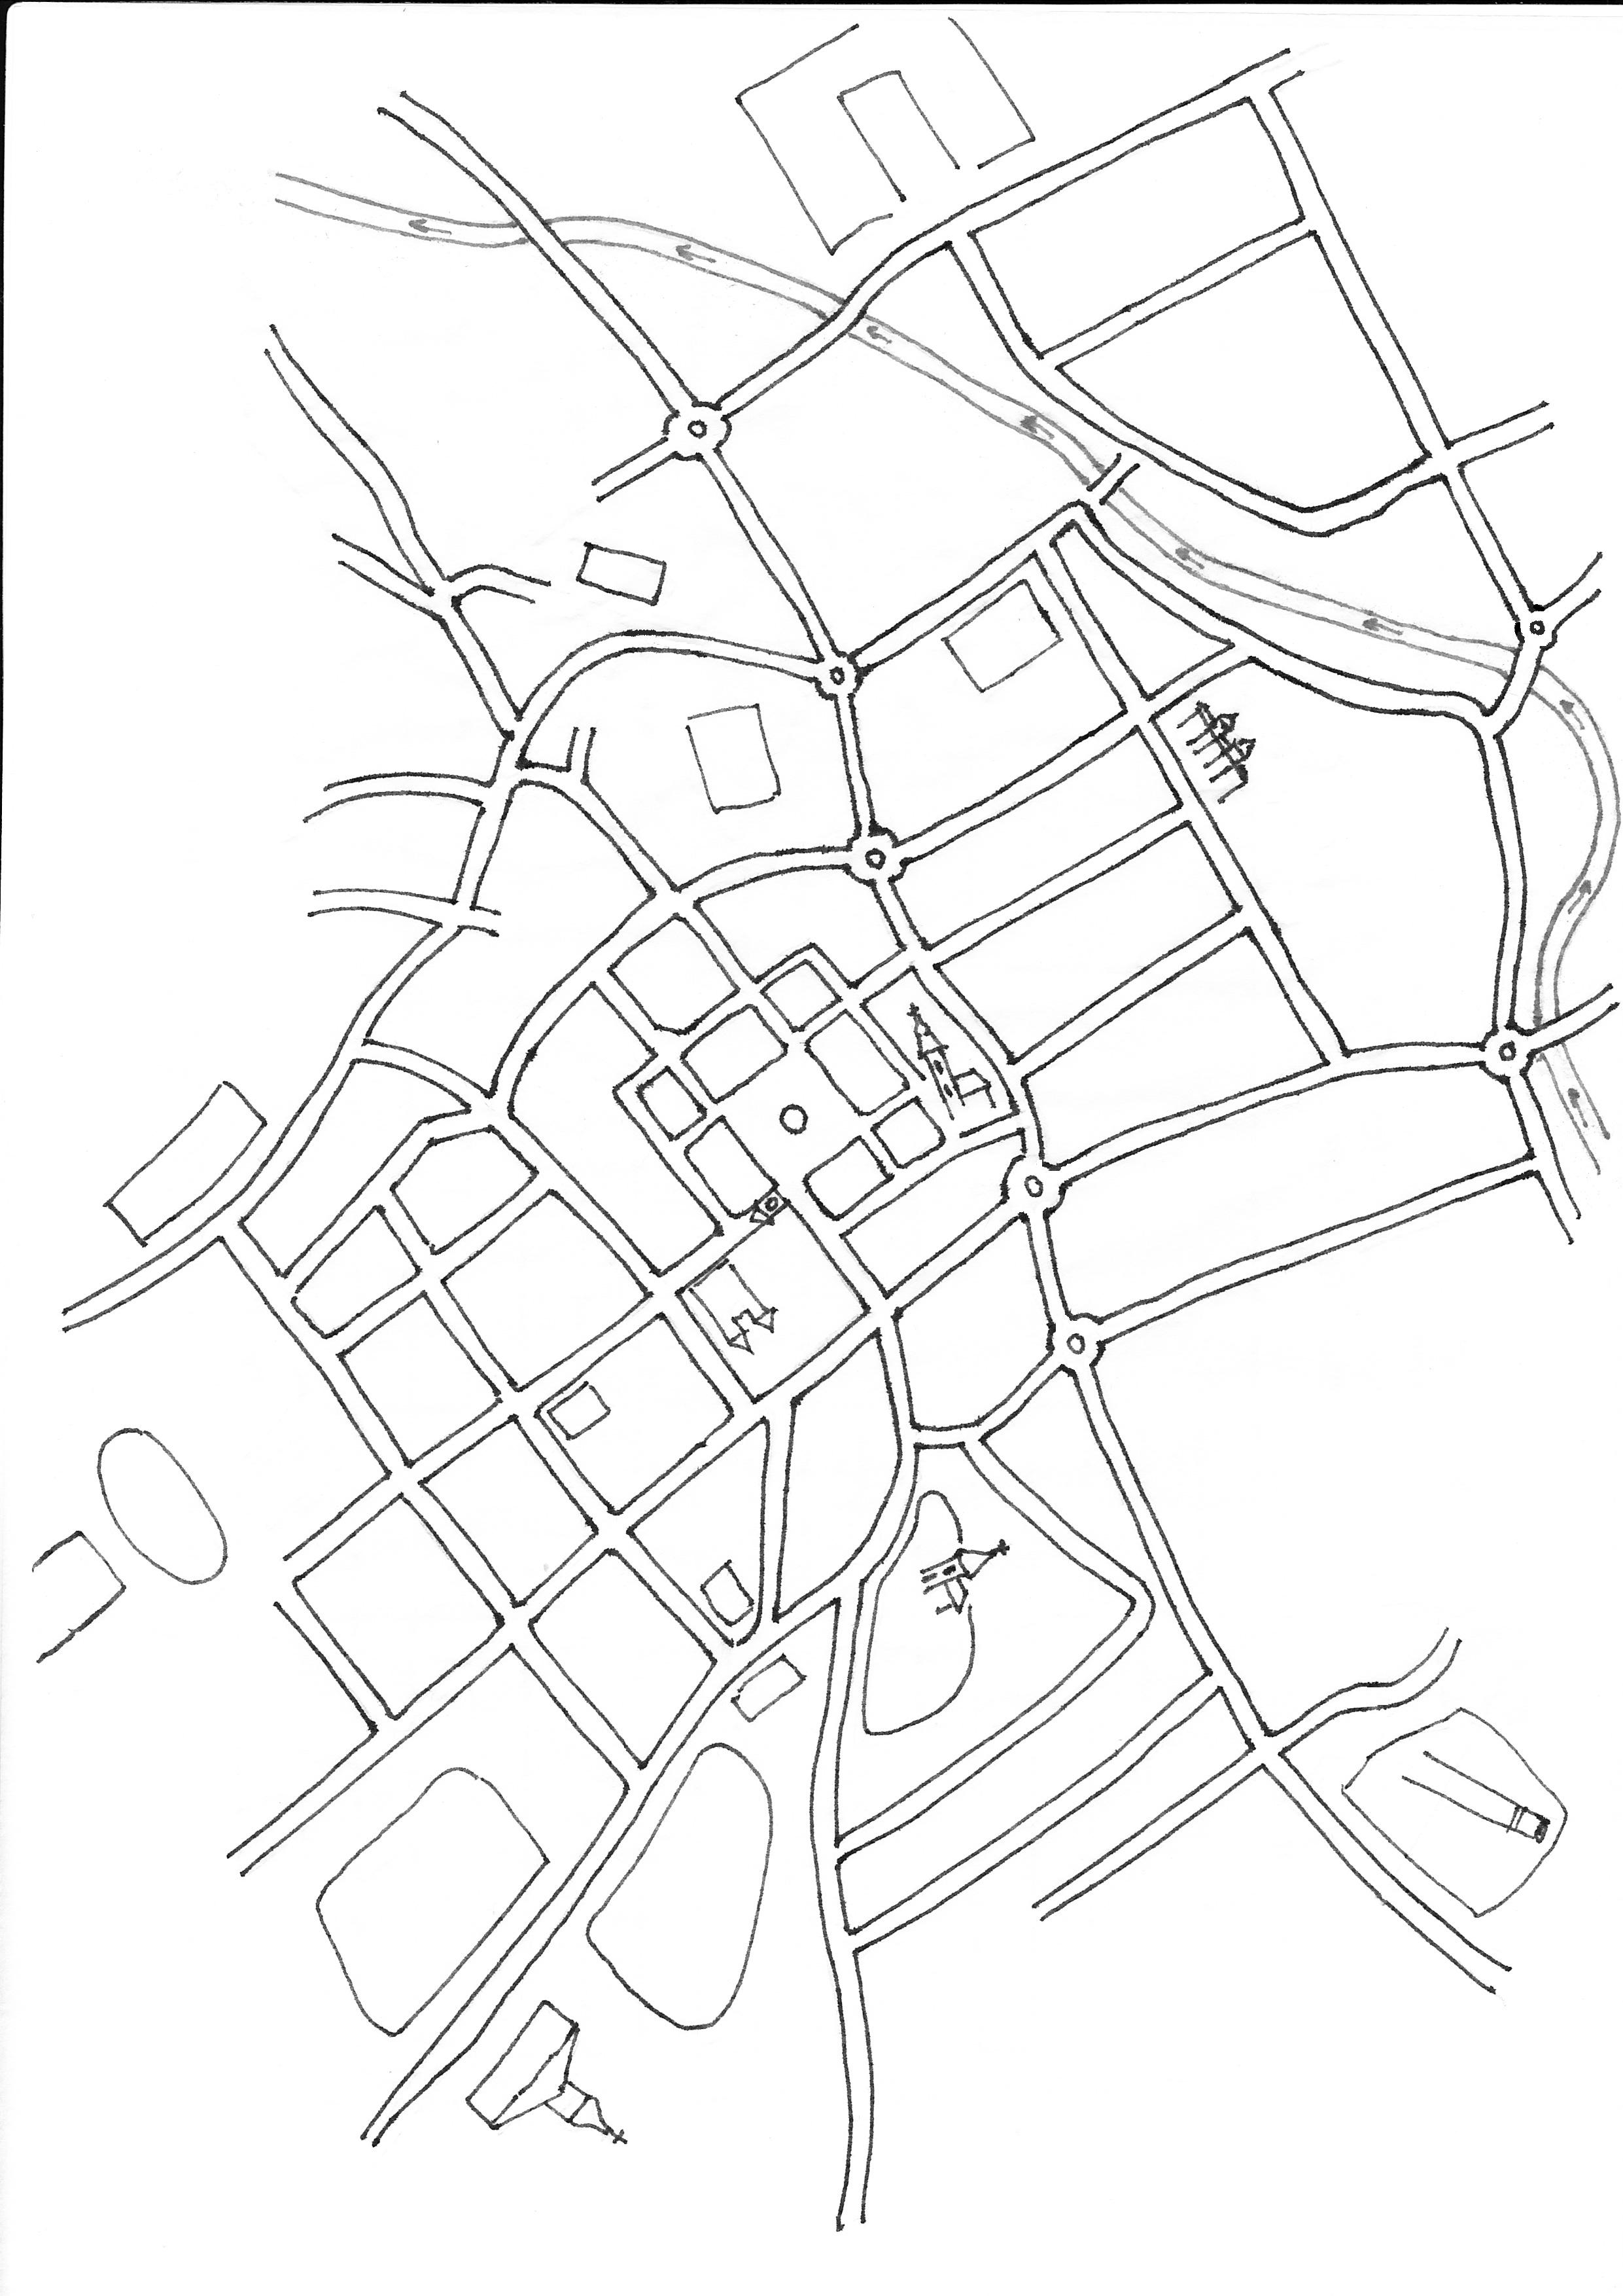

12.

13.

14.

1.
2.

3.

4.

5.
6. 7.

11.
8.
10.

9.

Řešení :
1. Kostel Nanebevzetí Panny Marie
2. Radnice
3. Žerotínský zámek
4. Beskydské divadlo
5. Městská knihovna
6. Dům dětí a mládeže Fokus
7. Janáčkovy sady
8. Smetanovy sady
9. Španělská kaple
10. Nemocnice
11. Tonak
12. Visteon ( Autopal )
13. Krytý bazén
14. Autobusové nádraží

